- GANTTPRO

1. GanttPRO là gì?
GanttPRO là phần mềm quản lý dự án online, chuyên sử dụng biểu đồ Gantt để lập kế hoạch, theo dõi tiến độ, tổ chức công việc và cộng tác nhóm.
Các điểm nổi bật:
- Tạo biểu đồ Gantt – thể hiện nhiệm vụ, thời gian, mối liên kết giữa các task.
- Quản lý nguồn lực, chi phí, phân công nhân sự, lịch làm việc.
- Hỗ trợ nhiều chế độ xem (Gantt, Board/Kanban, List, Calendar) để phù hợp với từng cách làm việc.
- Hỗ trợ nhập dữ liệu từ Excel hoặc các công cụ khác, giúp chuyển đổi nhanh dự án hiện có.

2. Vì sao bạn có thể chọn GanttPRO?
- Giao diện trực quan, dễ sử dụng — thích hợp cả với người mới triển khai quản lý dự án.
- Tập trung mạnh vào biểu đồ Gantt – rất phù hợp với việc lập kế hoạch chi tiết, phân bổ thời gian & phụ thuộc task, đúng với lĩnh vực bạn đang làm (quản lý tiến độ, baseline, earned value…).
- Tính năng cộng tác nhóm tốt: mời thành viên, giao nhiệm vụ, theo dõi tiến độ, bình luận – hữu ích khi bạn làm với nhóm (Minh, Ngân, Sang, Yến…).
- Hỗ trợ đa dạng ngành – có mẫu (template) cho IT, phần mềm, xây dựng… và có thể tùy biến cho dự án của bạn.

3. Nhược điểm cần lưu ý
- Vì là phần mềm online (SaaS), nên nếu bạn cần làm offline hoàn toàn hoặc có hạ tầng mạng hạn chế có thể gặp bất tiện.
- Việc tùy biến rất chi tiết (chi phí, nguồn lực, tích hợp) có thể cần thời gian làm quen — như với các công cụ mạnh khác.
- Nếu bạn đã sử dụng Microsoft Project rất nhiều và cần các chức năng hết sức “nội bộ” (macro, mã tùy biến cực kỳ sâu) thì có thể sẽ thiếu so với MS Project full version.

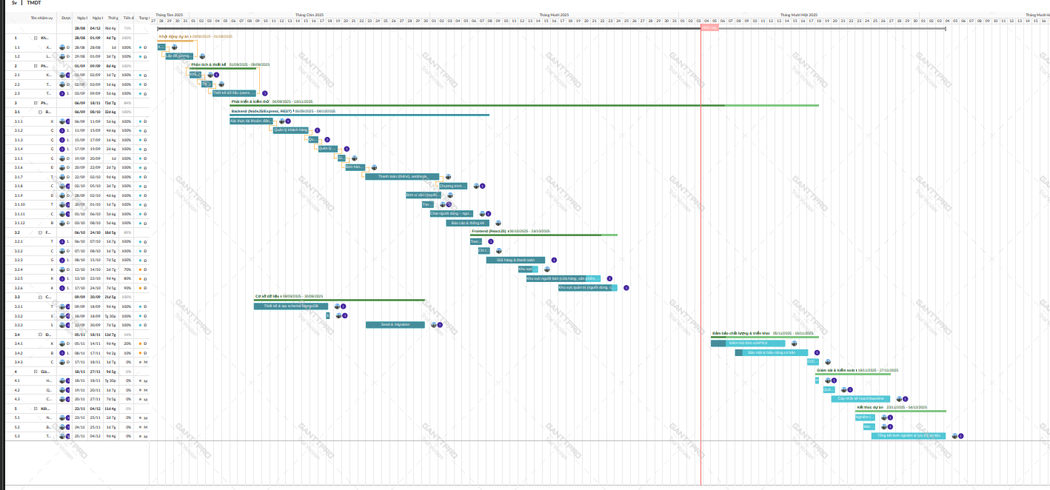
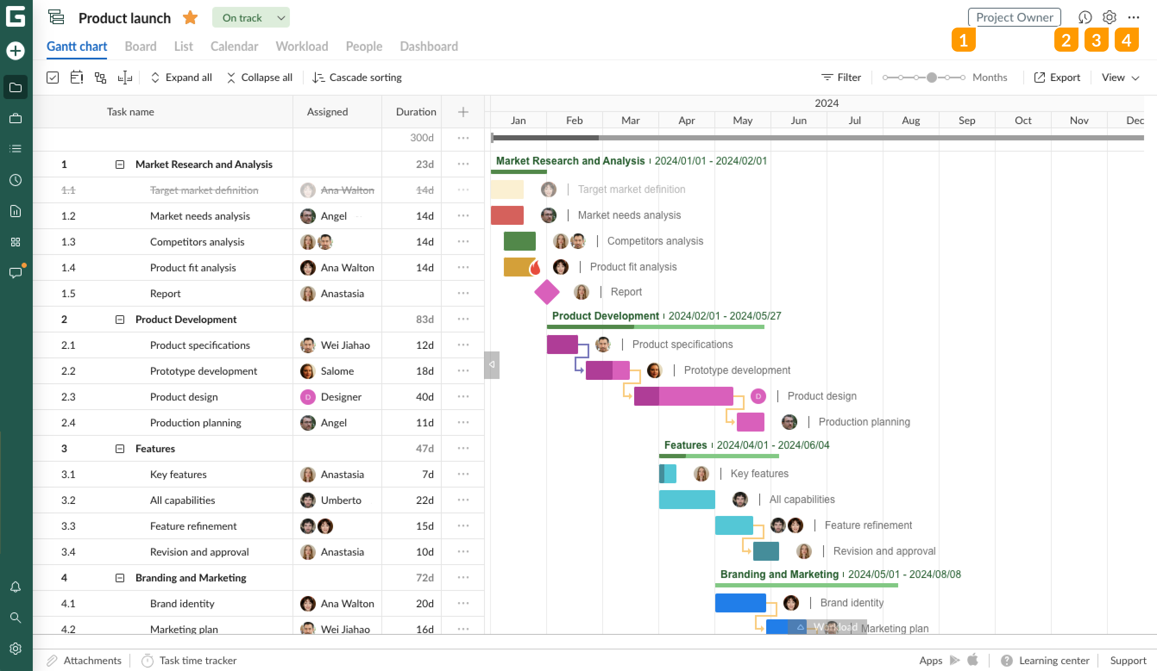
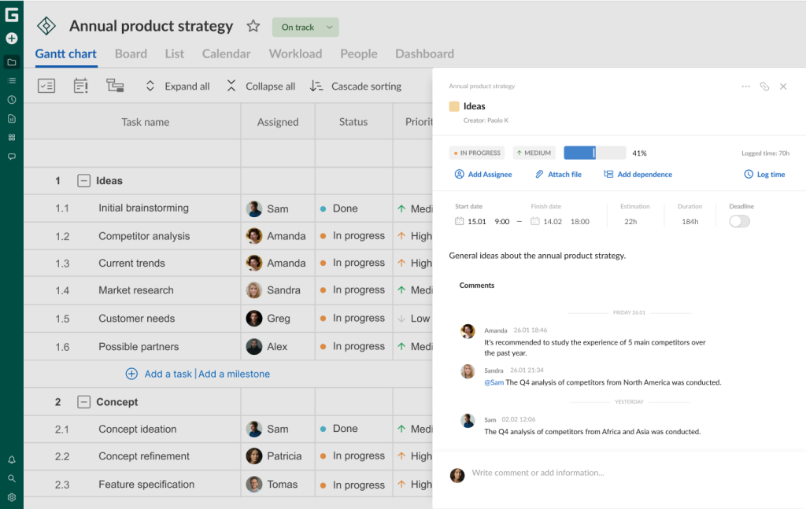
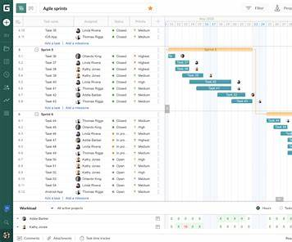
Link liên kết: https://app.ganttpro.com/shared/token/07a2781af1a81abccf6f717f9cabe15770c13e56166186c2b395b513dde50524/2035074

- Instagantt

1. Giới thiệu chung
Instagantt là một phần mềm trực tuyến chuyên về biểu đồ Gantt, giúp bạn lập kế hoạch, theo dõi tiến độ và trực quan hóa lịch dự án.
Ban đầu được biết đến như một add-on cho Asana, nhưng hiện tại nó đã có bản standalone riêng và tích hợp với Asana để người dùng Asana có thể đồng bộ dự án vào Instagantt rất dễ dàng.

2. Những tính năng nổi bật
- Giao diện kéo-thả rất trực quan: bạn có thể kéo thanh thời gian (task bar) để chỉnh ngày bắt đầu/kết thúc nhanh chóng
- Thiết lập phụ thuộc giữa các nhiệm vụ (dependencies) và theo dõi biến động kế hoạch bằng baseline.
- Hiển thị workload, giờ ước tính, giờ thực tế giúp quản lý nguồn lực tốt hơn.
- Hỗ trợ xuất biểu đồ Gantt dưới dạng hình ảnh (PNG/JPEG/PDF) hoặc chia sẻ bản đọc-chỉ (read-only) với người ngoài.
- Tích hợp với Asana để đồng bộ dữ liệu dự án, rất tiện nếu bạn đang dùng Asana rồi.

3. Ưu và nhược điểm
Ưu điểm
- Dễ sử dụng, không đòi hỏi nhiều thời gian học.
- Tập trung vào biểu đồ Gantt nên rất phù hợp khi bạn muốn “nhìn rõ lịch, mối liên kết giữa task, tiến độ” — như với công việc bạn làm.
- Hỗ trợ người dùng Asana rất tốt, nếu bạn đang dùng Asana thì có lợi.
- Giá tương đối hợp lý cho các nhóm nhỏ/ vừa.
Nhược điểm
- Một vài người dùng phản ánh rằng chức năng quản lý nguồn lực/nhân sự lớn hoặc tính bảo mật/chia quyền có thể chưa mạnh như các phần mềm quản lý dự án lớn khác.
- Với dự án cực kỳ phức tạp hoặc cần tùy biến cực sâu (macro, mã hóa, …) thì có thể hơi giới hạn so với như Microsoft Project.

4. Khi nào nên dùng Instagantt?
- Khi bạn muốn lập biểu đồ Gantt rõ ràng, dễ hiểu cho nhóm, khách hàng, stakeholder.
- Khi bạn đang dùng Asana và muốn thêm khả năng Gantt mạnh hơn.
- Khi dự án bạn quản lý có cấu trúc rõ (task, subtasks, dependencies) và bạn cần giao tiếp lịch & phụ thuộc một cách trực quan.
- Khi bạn muốn một công cụ nhẹ hơn MS Project nhưng vẫn có “khung lịch/chuỗi task” tốt.

5. Kết luận
Nếu bạn đang làm quản lý dự án phần mềm/chương trình như bạn (với MS Project, Excel, bảng tiến độ, baseline, CPI/SPI…), Instagantt là một lựa chọn rất tốt để bổ sung hoặc thay thế một phần khi bạn cần giao tiếp lịch & phụ thuộc hiện đại, trực quan cho nhóm hoặc stakeholder.
Nếu bạn muốn, tôi có thể gửi link video giới thiệu tiếng Việt hoặc slide mẫu (PowerPoint) về Instagantt để bạn dùng trình bày cho đội/người quản lý của bạn — bạn muốn không?

Link liên kết: https://app.instagantt.com/shared/69088025e381ee45b72c3a83

